Министерство науки и высшего образования Российской Федерации  
Пензенский государственный университет  
Кафедра вычислительная техника

**ОТЧËТ**  
по лабораторной работе №2  
по курсу «Вычислительные и информационные системы»  
на тему «Знакомство со средой Cisco Packet Tracer»

Выполнили студенты группы 22ВВП1:  
Беляев Д.

Ипполитов И.

Захаров А.

Приняли:  
Гудков П.А

Валько А. Ф

Пенза 2023

**Цель работы**

Познакомиться с интерфейсом симулятора, изучить режим реального времени, основные операции c устройствами.

**Программа работы:**

1. Создание топологии сети;
2. Добавление конечных узлов;
3. Подключение к конечным узлам сетевых устройств;
4. Настройка IP-адресов и масок сети на узлах;
5. Проверка работы сети в режиме реального времени

**Ход работы**

1. Построение топологии сети

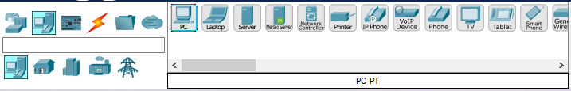

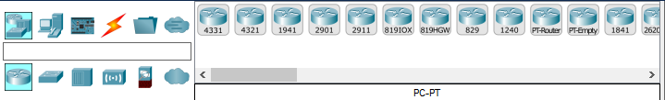

1. Построение топологии, добавление узлов
   1. Создали 4 PC

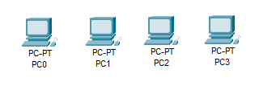

* 1. Создали hub

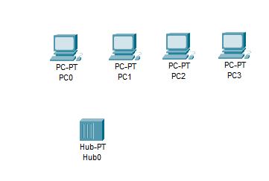

* 1. Подключили PC0 к HUB0

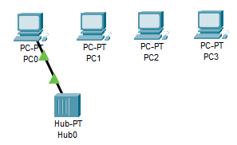

* 1. Подключили PC1 к Hub0

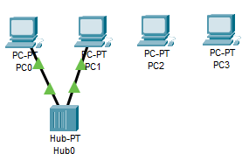

* 1. Подключили PC2 к Switch0

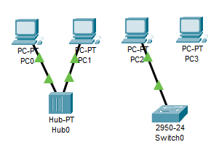

* 1. Подключили PC3 к Switch0

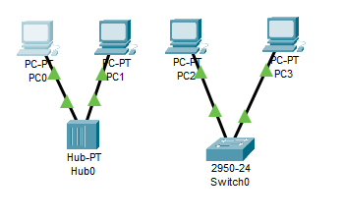

1. Настройка IP-адреса и маски подсети на хостах
   1. Установка IP-адреса шлюза и IP-адреса DNS-сервера

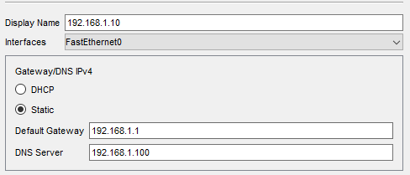

* 1. Установка IP-адресов и масок подсети

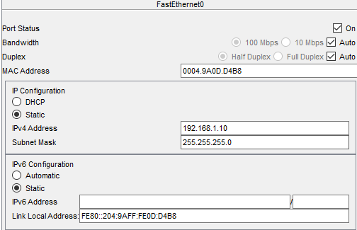

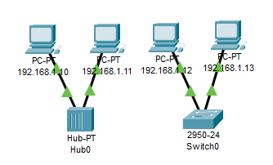

1. Соединение концентратора и коммутатора
   1. Подключение Hub0 к Switch0

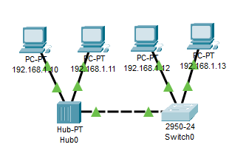

1. Проверка в режиме реального времени
   1. Проверка ping-запросом

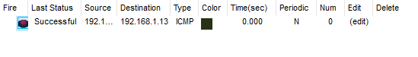

* 1. Проверка ping-запросом (IP PC3: 192.168.2.13)



1. Построение топологии сети, состоящей из двух подсетей

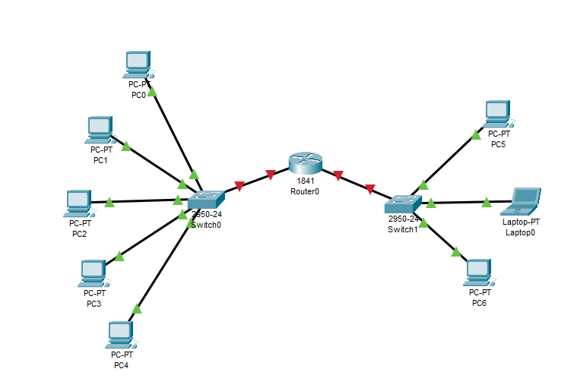

**Вывод**

Познакомились с интерфейсом симулятора, изучили режим реального времени, основные операции c устройствами